Министерство образования и науки Российской Федерации
Федеральное государственное автономное образовательное учреждение
высшего образования
Национальный исследовательский ядерный университет «МИФИ»
Саровский физико-технический институт – филиал НИЯУ МИФИ
Экономико-математический факультет
Кафедра философии и истории

XXIV студенческая конференция по гуманитарным и социальным наукам
VI студенческая конференция по истории экономических учений и институциональной экономике
«Институциональная среда и модернизация России: уроки столетия»
13 декабря 2017 г.

Институциональный анализ теневой экономики в современной России.

Доклад:
студентов группы БЭК26Д
Т. Синицыной (руководитель), А. Змеевой, Д. Козлова
Преподаватель:
кандидат исторических наук, доцент
О.В. Савченко

Саров-2017
Слайд 1
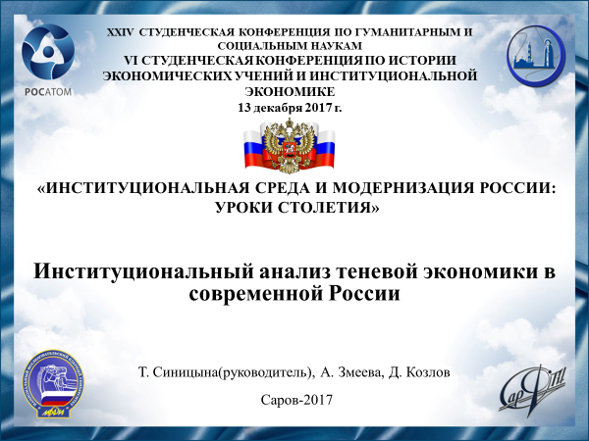
Добрый день! Мы представляем доклад о теневой экономике в современной России.

Слайд 2
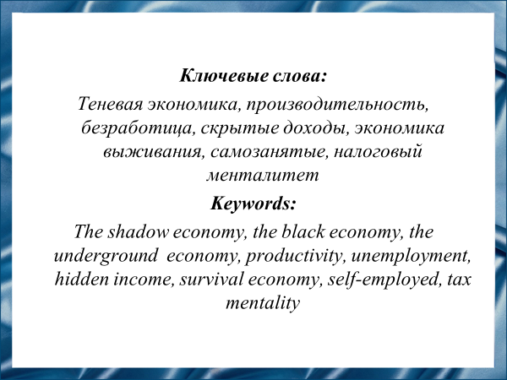
Наш доклад актуален, так как за последнее десятилетие сфера теневых отношений в России заметно расширилась.

Слайд 3
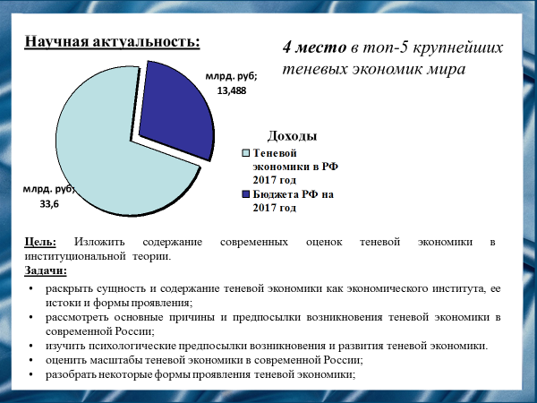
Россия заняла четвертое место в топ-5 крупнейших теневых экономик мира. В нашей работе мы постараемся изложить содержание современных оценок теневой экономике в институциональной теории.

Слайд 4
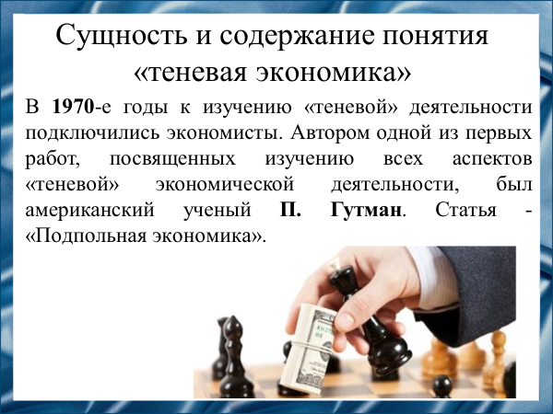
Известны многие примеры существования легальной и внелегальной систем прав собственности. Основной причиной внелегальной экономической деятельности являются высокие трансакционные издержки, т.е. затраты на взаимодействия, которые можно объединить в один термин «цена подчинения закону».

Слайд 5
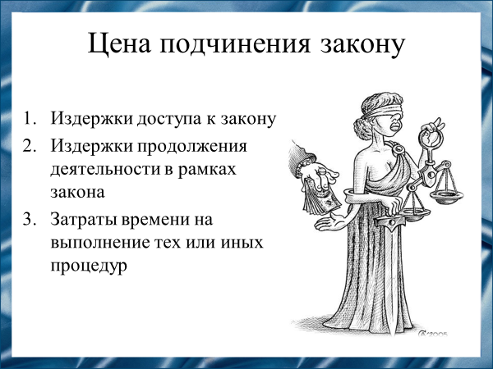
Основной причиной внелегального осуществления экономической деятельности являются высокие трансакционные издержки, связанные с действием в рамках закона. Которые объединили в один термин «цена подчинения закону».

Слайд 6
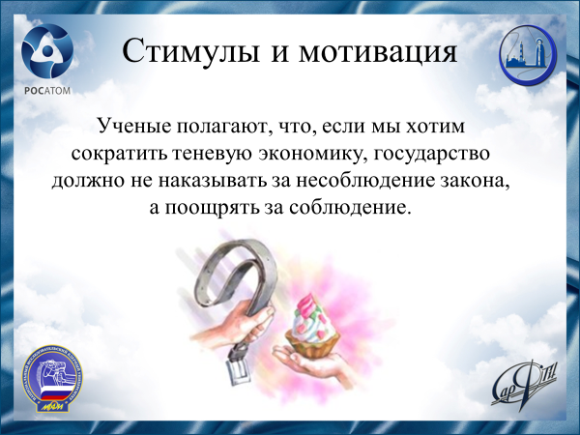
Индивид подчиняется закону не столько под воздействием абсолютных требований, сколько из-за ожидаемых выгод от его соблюдения. То есть ученые полагают, что, если мы хотим сократить теневую экономику, государство должно не наказывать за несоблюдение закона, а поощрять за соблюдение. Только при условии, если государство способно содействовать, через снижение издержек, то у индивидов появляются стимулы к добровольному подчинению закона.

Слайд 7
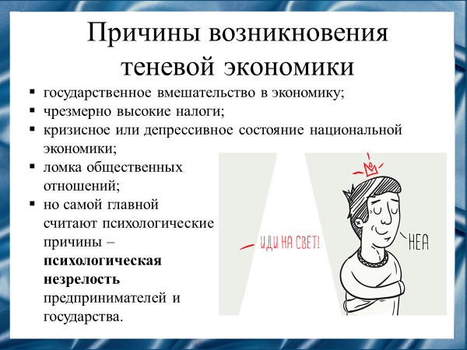
Считается, что удельный вес теневого сектора прямо зависит от степени государственною регулирования, тяжести налогового бремени и эффективности налогового администрирования, а также от масштабов коррупции и организованной преступности. Другой причиной является депрессивное состояние национальной экономики, которое влечет за собой рост безработицы и снижение жизненного уровня широких слоев населения. Четвертая причина ведет к тому, что экономический кризис переплетается с кризисом социальным и моральным это ведет к разрастанию криминального сегмента теневой экономики.
Но институциональная экономика выделяет главной причиной – психологическую незрелость населения и государства.

Слайд 8
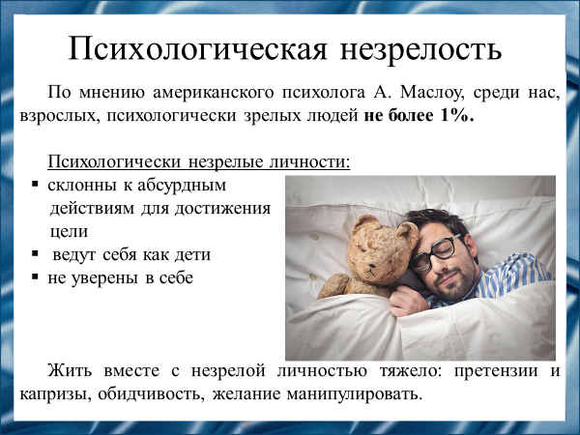
Психологически зрелого человека можно охарактеризовать как адекватно воспринимающего реальность, не подверженного постоянным немотивированным вспышкам эмоций способного воспринимать критику, нести ответственность за свои собственные ошибки. Большинство психологически незрелых людей – эгоисты, живущие за счет других. Так что главный шаг к преодолению психологической незрелости – это работа над собой. Гармонично «вписаться» в жизнь под силу только психологически зрелому человеку. Только такой человек в состоянии наслаждаться теми благами, что уже есть, анализировать свой жизненный опыт и строить смелые, но реалистичные планы на будущее.

Слайд 9
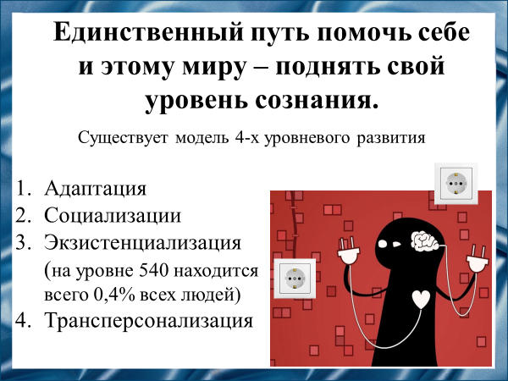
Модель эволюции сознания человека, предложенная американским гуру психиатрии Дэвидом Хокинсом, представляет собой шкалу уровней сознания: от 1 до 1000 единиц. Переход на каждый новый уровень позволяет открывать совершенно новые горизонты, реальности, которые на несколько порядков выше предыдущих.
Первый уровень – это “Разрушение и неприятие себя.” На втором человек успешно вписывается в общество, социальные рамки, достигает успехов, имеет материальные блага. На третьем происходит осознание ответственности за свою жизнь, понимание того, что проблемы нам даны, как способ вырасти. Принцип – «Живи и дай жить другим». На третьем уровне находятся зрелые люди, которые могут адекватно воспринимать мир таким, какой он есть и совершать разумные поступки. Четвертый уровень – уровень абсолютного счастья, связанный с выбросом эндорфинов. Уровни просветления и исцеления как высшая точка сознания. Возникает абсолютная любовь, то есть смещение точки сборки с разума на сердце. Каждому уровню сознания соответствует свое поведение, так одной из основных предпосылок экономического роста является рациональное поведение человека.

Слайд 10
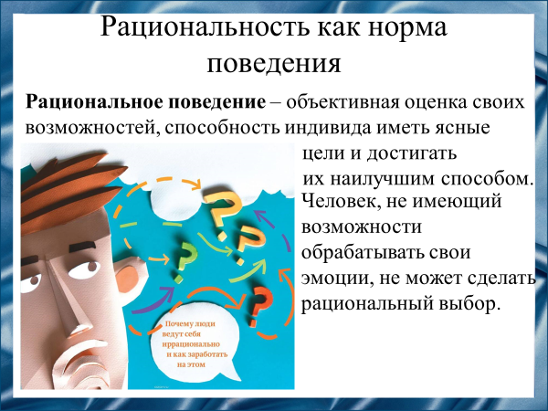
Неотъемлемая часть рационального поведения – объективная оценка своих возможностей. Рациональное поведение приводит человека к определенному уровню жизни, который определяется степенью удовлетворения материальных благ. Для начала нужно сказать о том, что такое рациональность. Классические экономисты долгое время опирались на идею рациональности, которая заключается в том, что мы представляем человека как существо, не испытывающее эмоций, существо, которое заботится, прежде всего, о своей собственной выгоде. То есть он умеет анализировать всю информацию, и на него не влияют различные факторы. Но это не так, психологи выяснили, что для рационального выбора важны когнитивные факторы. Память, внимание, мышление, решение задач, обучение – все эти факторы неизбежно влияют на экономические решения, которые мы принимаем.

Слайд 11
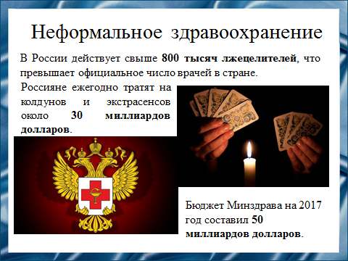
Неформальное здравоохранение – это сфера мелкого бизнеса и индивидуального предпринимательства, преимущественно теневого. Поставщики оздоровительных товаров и услуг стремятся избегать статистического учета, уклоняются от уплаты налогов, ведут несанкционированную торговлю. Российским врачам на рынке медицинских услуг приходится конкурировать не только со своими зарубежными коллегами, но и с экстрасенсами. Если на лечение за границей россияне в год тратят в общей сложности примерно 17 миллиардов долларов, то колдунам, гадалкам и целителям за тот же период жители страны платят около 30 миллиардов долларов. По мнению главного кардиолога – Юрия Бузиашвили, это мешает развитию медицины в России. Он считает, что каких-либо успехов российские врачи смогут добиться, только если оттянут у конкурентов хотя бы десять процентов от этих сумм. При этом, как уточняет РИА Новости, он убежден, что в скором времени Россия придет к полностью платной медицине.

Слайд 12
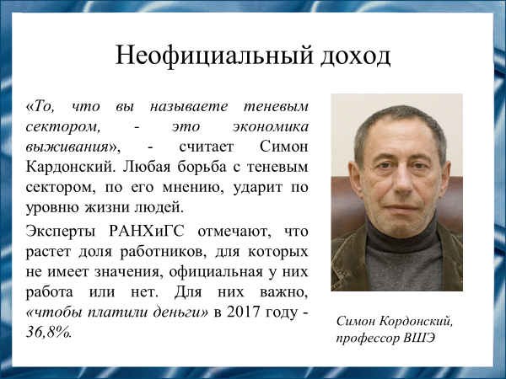
Эксперты Института общественных наук РАНХиГС полагают, что попытки правительства бороться с теневым сектором пока не увенчались успехом, в частности речь идет о законе о самозанятых и расширении безналичной формы оплаты труда. Кроме того, для многих самозанятых их деятельность – лишь дополнительный источник доходов, иногда временный. Оформлять его для них слишком дорого, объясняют ученые. Страх наказания за неуплату налогов, а также гарантии социального и пенсионного обеспечения для таких людей вторичны, говорится в докладе. Кордонский приводит еще одну причину провала мер по борьбе с теневым сектором: правительство принимает постановления, которые должны реализовываться на уровне муниципалитетов, но они отписываются.
Сокрытие нормальной экономической деятельности деформирует систему разделения труда, увеличивает издержки производства и осуществления рыночных сделок, отрицательно отражается на качестве товаров и услуг. Крупные нелегальные суммы, проникая в мировую экономику, деформируют структуру платежного баланса государств, дестабилизируют финансово-кредитную систему, деформируют цены и отрицательно влияют на доходы частных фирм.

Слайд 13
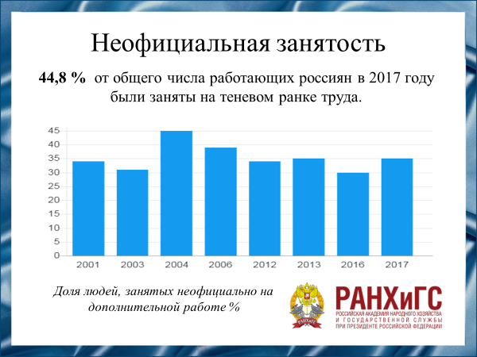
РАНХиГС опубликовал опрос, согласно которому в конце 2016 года неформальный сектор в России вновь начал расти. Исследователи имеют в виду не криминальную занятость, а работу без официального оформления или получение части зарплат в конвертах. Теневая экономика в России вновь начала расти после спада 2015-2016 годов, показал опрос РАНХиГС. Люди ищут неофициальную подработку, чтобы как-то увеличить свои доходы, упавшие в кризис. Согласно исследованию, 44,8% от общего числа работающих россиян в 2017 году были заняты на теневом рынке труда.

Слайд 14
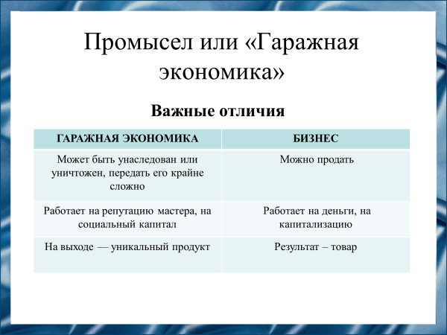
"Гаражная экономика" — это один из способов, который позволяет жителям провинции выживать. Сегодня масштаб промысловой деятельности впечатляет. Они дают стабильный заработок, быстрее адаптируются к меняющимся внешним условиями. Многие, кто занят в промыслах и "гаражной экономике" в частности, чувствуют себя вполне комфортно в условиях кризиса. Государство пытается вывести их из тени, давить на них законодательно, обложить налогами. Однако вписать их в какие-то нормативные акты попросту невозможно, люди найдут лазейки, пусть и с некоторыми потерями, и продолжат свое занятие промыслами. Государству надо просто принять существование промыслов как реальность. Сейчас промысловики платят муниципалитетам наличными, так пусть и платят, но легально. И не надо будет заботиться государству о том, что оно не может и не хочет делать.

Слайд 15
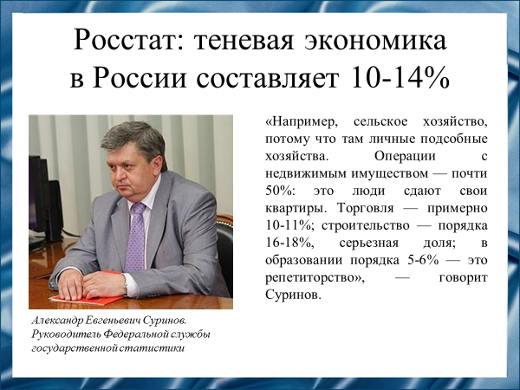
В проекте документа «Основные направления бюджетной, налоговой и таможенно-тарифной политики» на 2018-2020 год указано, что объем "серого" фонда оплаты труда, с которого не дособираются налоги, составляет 10 трлн рублей (почти 170 млрд долларов) в год. Там же описывается меры по борьбе с теневым сектором – в основном они касаются использования новых технологий.
Минфин также предлагает интегрировать информационные системы таможенной, налоговой служб и других органов, чтобы было проще отслеживать денежные потоки и потоки товаров. Теневая экономика должна базироваться и развиваться из конкретных источников. Первый из них – это вывоз за рубеж капитала, сырьевых и энергетических ресурсов. Вторым, и основным источником теневой экономики является нерегистрируемая государственными органами хозяйственная деятельность, которая имеет место во всех сферах экономики.

Слайд 16
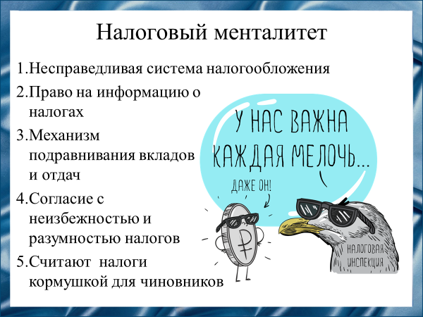
Налоговый менталитет – это установка человека по отношению к налогообложению. Исследование отношения к налогам, проведенное в России в конце 90-х годов, позволило выявить следующие особенности налогового менталитета россиян. Во-первых, система налогообложения воспринимается респондентами как несправедливая, хотя налоги рассматриваются как неизбежное и разумное явление экономической жизни. Во-вторых, опрошенные отметили, что каждый гражданин имеет право на информацию о распределении средств от налогов, и, в то же время, показали невысокие знания о принципах существующей системы налогообложения. В-третьих, в качестве причины уклонения от налогов указывается механизм подравнивания вкладов и отдач, благодаря чему люди сами «добирают» то, что им не додает государство. В-четвертых, респонденты, удовлетворенные своим потреблением, в большей степени согласны с неизбежностью и разумностью налогов, чем неудовлетворенные своей потребительской способностью индивиды. В-пятых, индивиды с неудовлетворенными потребностями чаще считают налоги кормушкой для чиновников.

Слайд 17
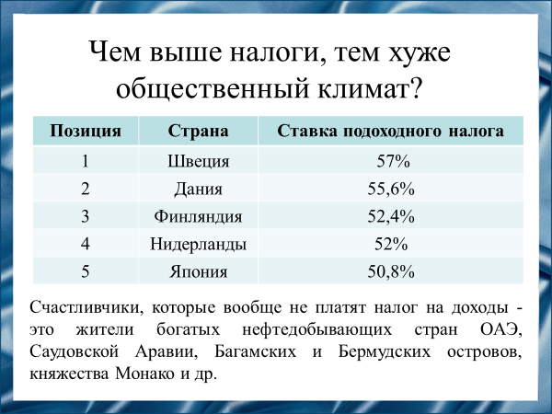
Встречаясь с негативными факторами восприятия налогообложения людьми, государство стремится совершенствовать механизмы взимания налогов. Например, налоговый менталитет в ФРГ не столь положителен, как в Англии, но немецкая технология взимания налогов более совершенна. В результате уровень собираемых налогов в обеих странах одинаков. Однако бесконечно совершенствовать технику взимания налогов невозможно. Жесткое принуждение со стороны государства является непродуктивным и даже вредным, поскольку создает большее сопротивление. Возникает проблема эффективности. Часть доходов, получаемых в виде налогов государством, идет на нерациональные траты. Чем выше они, тем хуже общественный климат в отношении уплаты налогов. В силу неверия общества государству обычной практикой и становится процесс уклонения от налогов конкретной формы. В свете этой проблемы перед государством стоит задача повышения эффективности использования налогов. Для устранения проблемы «безбилетника», когда предприятия, которые не платят налогов, получают от государства общественные блага, то есть пользуются услугами общественного сектора бесплатно.

Слайд 18
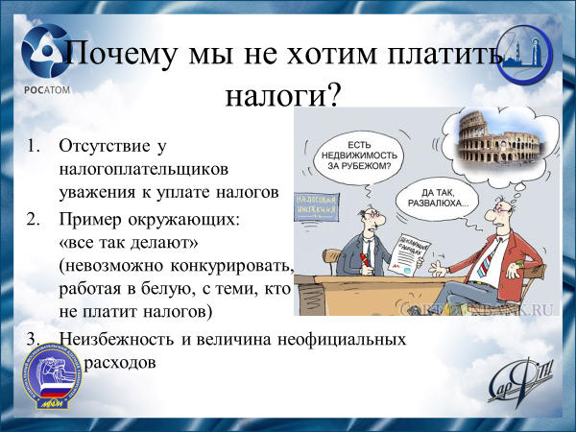
Давайте вспомним, многих ли у нас сажали за неуплату налогов? Дел возбуждается очень много, а посадок — крайне мало. Приведу пример обратной ситуации. Аль Капоне, которому приписывали массу убийств, участие в рэкете, в организации проституции и незаконного производства, и торговли алкоголем, посадили в конечном итоге на десять лет не за эти преступления, а за неуплату налогов. И с тех пор в США это считается очень серьезным преступлением. Вопрос, что первично — уплата налогов или честное поведение чиновников, — это вопрос курицы и яйца. Кто-то считает, что сперва чиновники должны начать правильно себя вести и эффективно расходовать бюджет, кто-то, что сперва нужно полностью уплачивать налоги. Мы думаем, следует двигаться с обеих сторон.

Слайд 19
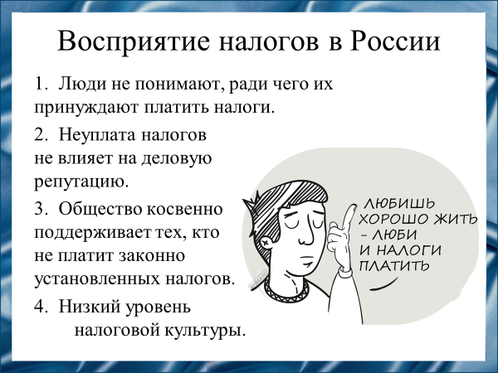
Россияне еще не до конца принимают фундаментальные и общепринятые в рыночном обществе политические ценности, одной из которых является парадигма «налоги – основа благосостояния государства и общества». Люди не понимают, ради чего их принуждают платить налоги, лишая значительной части заработанных средств. Поэтому к тем, кто уклоняется, у них особое отношение – восхищение способностью обмануть «систему». В России неуплата налогов практически не влияет на деловую репутацию. Общество косвенно поддерживает тех, кто не платит законно установленных налогов. Моральные причины уклонения от налогов проявляются в негативном отношении к существующей жесткой налоговой системе, низком уровне налоговой культуры и в корыстных интересах налогоплательщиков.

Слайд 20
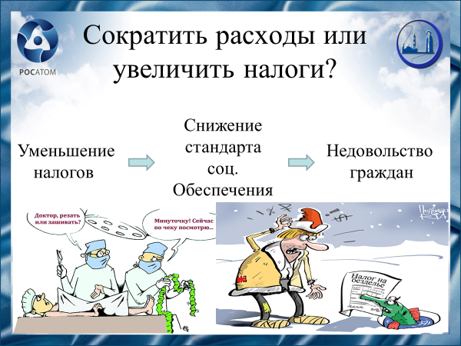
Страна сейчас в сложной ситуации: мы заложники высоких социальных стандартов и огромных военных и внешнеполитических обусловленных расходов, никак не обеспеченных экономически. Государство должно отказаться от определенных расходов и предоставить гражданам больше выбора в отношении социального страхования, пенсионного и медицинского обеспечения и так далее. Сейчас России не надо ни с кем ни воевать, ни агрессивно соперничать, нужно разобраться со своей страной, добиться повсеместной уплаты налогов, для начала установив их на низком уровне, сделав так, чтобы платить их было просто. Однако облегчение налоговой нагрузки требует снижения стандарта социального обеспечения, который гарантирует лояльность граждан власти и устойчивость политической системы. К сожалению, кардинальные изменения невозможны — никто не захочет обходиться без пенсии, без обязательного медицинского обеспечения и так далее. Налоговая система должна развиваться таким образом, чтобы появлялись прочные связи между тем, что человек платит, и тем, что он получает, между тем, как он голосует, и тем, как он ведет себя в качестве потребителя услуг; чтобы возникала нормальная база правых взглядов и политический спектр выровнялся по составу.

Слайд 21
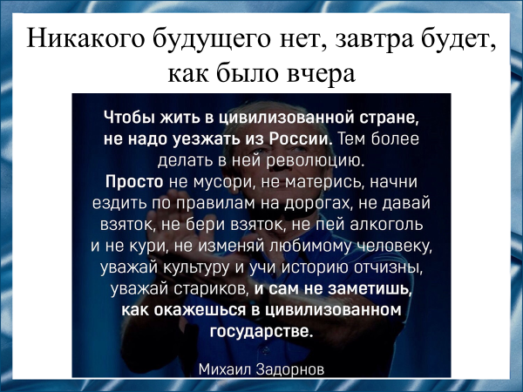
Иностранное для россиян символизирует жизнь в раю, россияне хотят не стать гражданами, а просто жить в раю. А чтобы жить в цивилизованной стране, не нужно уезжать из России, просто следует начать с элементарных действий для улучшения атмосферы в стране. Ведь в последующем, живя в стране, которую презираешь, — так скоро начнешь презирать и самого себя.

Слайд 22
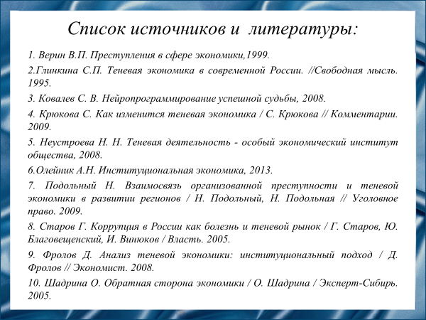

Слайд 23
